**[5110135 캡스톤디자인 2020S]**

**Progress Report**

팀 번호: 3번 (민원기, 최상훈, 추영호)

|  |
| --- |
| 주차별 진행 내용 및 결과를 자유롭게 작성. 분량 제한은 없으나 본 과제도 이번 학기 평가의 대상임에 유의. **주차별 목표**는 3주차 작성 내용과 완전히 일치할 필요는 없으므로 진행 상황에 맞게 지정. **진행 결과**는 주차별 목표 항목과 대응하도록 작성. 자료 수집을 한 경우 자료 수집 내용을 작성하고, 개발을 진행한 경우 Github에 commit한 내역을 캡쳐하여 올릴 것(마지막장 예시 참고). |

**1. 프로젝트 주제: 여행 가이드 어플리케이션**

**2. 주차별 목표 및 달성률**

|  |  |  |
| --- | --- | --- |
| 주차별 목표 | 담당자 | 달성률 |
| (1) 공공기관 제공 api활용을 통한 기본적인 어플리케이션 제작 연습  (2) 개발에 필요한 필수 데이터를 제공하는 api를 탐색 및 선정  (3) | 최상훈 | 70% |

**3. 진행 결과**

**(1) 구글 맵 api활용으로 기본적인 어플리케이션에 api 적용하는 연습을 진행하였습니다.**

**각자 맡은 파트가 다양했습니다. 우선,**

**검색해서 그 위치 알려주는 기능은 다같이 합치는 방향으로 정하였고**

**1. 주소를 경도와 위도로 바꾸는 기능 - 민원기**

**2. 교통정보 거리 요금 계산하는 기능 - 최상훈**

**3. 이동 동선 및 길 찾기 기능 – 추영호**

**로 세부적인 구글 맵 api 활용을 각각 적용해 깃 허브에 커밋했습니다.**

**아래는 커밋한 캡처 사진인데 앞으로는 커밋할 때 구체적인 업로드 내용**

**코멘트 달아서 하겠습니다.**

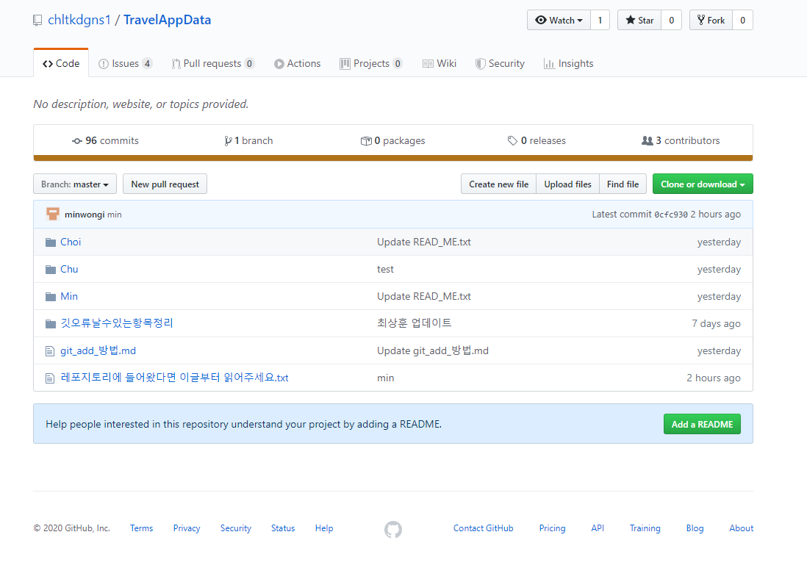

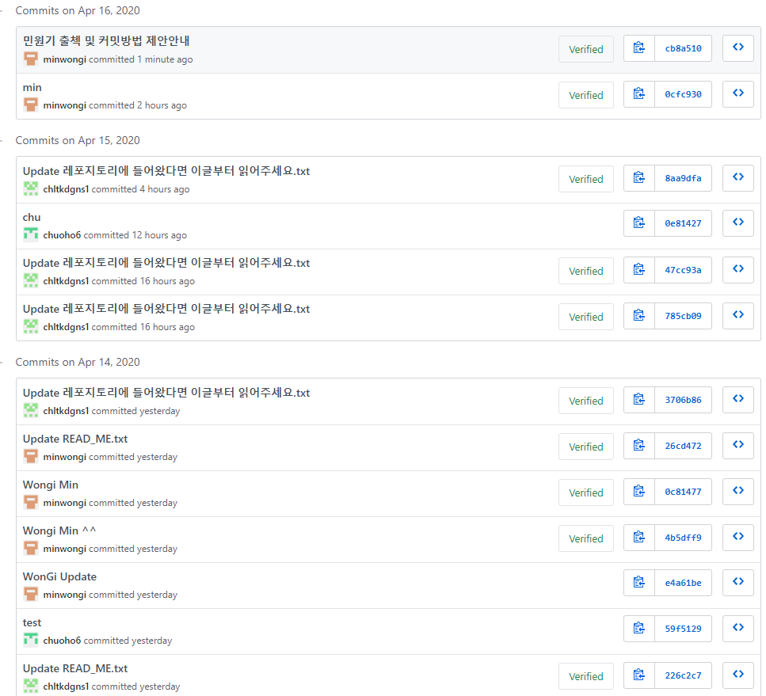

**(2) 개발에 필요한 필수 데이터를 제공하는 api를 탐색하던 도중에 구글 맵 api는**

**대한민국에서 대중교통 정보만을 제공해주고 승용차와 도보로 경로를 찾아주는 api가**

**없다는 것을 알게 되었습니다. (구글 지도에서 아예 지원자체를 안해주는 것으로 확인)**

**따라서 T Map api를 찾아보았고 T Map api에서는 승용차와 도보로 경로를 찾아주며**

**내비게이션 기능까지 제공해준다는 정보를 얻게 되었습니다.**

**이 api는 아직 실제로 사용해보지 못해서 구체적으로는 모르겠지만,**

**최대한 빠른 시간 안에 api를 사용해보려고 합니다.**